№ _____ Шартқа №2 қосымша"___" ___________ 202__г.
ТЕХНИКАЛЫҚ СИПАТТАМА
(Матадан жасалған бейсбол қалпақ, жазғы қалпақ)
- Жалпы ережелер
  - Өнім беруші тауарды Тапсырыс берушіге мына мекенжай бойынша жеткізуге міндеттенеді: Қазақстан Республикасы, Ақтөбе облысы, Жаңажол вахталық кентінде орналасқан "Өріктау Оперейтинг" ЖШС өндірістік базасы (Қазақстан Республикасы Ақтөбе облысы Мұғалжар ауданының аумағында, Ақтөбе қаласының облыс орталығынан оңтүстікке қарай 215 км қашықтықта орналасқан) (бұдан әрі – жеткізу орны) 60 күнтізбелік күн ішінде шартқа қол қойылған күннен бастап.
Тауарлардың сипаттамасы және талап етілетін техникалық, сапалық және пайдалану сипаттамалары:
  - Өнім беруші осы техникалық ерекшелікке №1 қосымшада көрсетілген техникалық ерекшелікке және кестеге сәйкес Тапсырыс берушінің талаптарын қамтамасыз етуге міндетті.
  - Жеткізілетін тауардың сапасы ҚР аумағында заңнамада белгіленген тауарлардың осы түріне, сәйкестік сертификаттарына, сондай-ақ өнімнің осы түріне қабылданған техникалық шарттарға (сертификаттар, паспорттар) қолданылатын ГОСТ және/немесе ТУ (осы техникалық ерекшеліктің 2-бөліміне сәйкес) сәйкес келуі тиіс.
  - Өнім беруші жеткізілген тауарға берілістерді қабылдау актісіне қол қойылған күннен бастап дайындаушы белгілеген кепілдік мерзімі ішінде тауардың сапасына және тауарды сақтау мерзіміне кепілдік береді. Кепілдік мерзімі шеңберінде Өнім беруші ақаулы тауарды және/немесе ақауларды жоюды, тегін ауыстыруды (не аталған ауыстыру тауардың сапасы мен басқа да сипаттамаларының нашарлауына әкеп соқтырмайтын және соңғы әзірлемелерге сәйкес келетін жағдайда ақаулы тауардың барлық партиясын ауыстыруды) немесе тауардың мөлшеріне сәйкес келмейтін ақауларды жоюды, тегін ауыстыруды өз есебінен және тәуекелмен жүзеге асыруға міндеттенеді. шарттың талаптарына сәйкес мерзімдер.
  - Жеткізуші тасымалдаудың және сақтаудың қалыпты жағдайларында зақымдануды немесе жоғалтуды болдырмау үшін тиеу және тасымалдау кезінде тауардың сақталуын қамтамасыз ететін барлық жеткізілетін тауардың қаптамасын (тиісті ыдысты) қамтамасыз етеді. Контейнердің, қаптаманың және таңбалаудың құны тауардың құнына кіреді. Қаптама Қазақстан Республикасының қолданыстағы заңнамасының және халықаралық нормалардың белгіленген талаптарына сәйкес таңбалануы тиіс.
  - Егер алынған тауарды сырттай қарау кезінде көрінетін ақаулар немесе ерекшеліктің жекелеген бөліктерінің сәйкес келмеуі анықталса, тауардың сапалы емес немесе стандарттарға сәйкес келмейтіні анықталса, Тапсырыс беруші тауарды қабылдаудан бас тартуға құқылы, бұл туралы барлық байқалған кемшіліктер көрсетілетін акт жасалады.
  - Ақаулы және/немесе сәйкес келмейтін тауарды жеткізуге және қайтаруға байланысты барлық көлік және басқа шығындарды жеткізуші төлейді.
  - Өнім беруші сатылған тауардың жаңа (2025 жылдан ерте емес) және оған меншік құқығымен тиесілі, кепілге қойылмағанына, қамауға алынбағанына, үшінші тұлғалардың дау-дамайының нысанасы болып табылмайтынына кепілдік береді.
  - Жеткізілген тауардың саны немесе ассортименті бойынша тауарға ілеспе құжаттарға және/немесе шартқа қосымшаларға қарсы алшақтықтар анықталған жағдайда, өнім беруші Тапсырыс берушінің талабы бойынша шарт талаптарына сәйкес мерзімдерде КО талаптарына сәйкес келетін тауардың жетіспейтін санын жеткізуді жүргізуге міндетті. Бұл ретте өнім беруші осымен Тапсырыс берушінің тауарды жеткізуге байланысты шығыстарды өтеуден босатылатынын растайды.

2. Арнайы киімге қойылатын талаптар
Матадан жасалған бейсбол қалпақ, жазғы қалпақ
Мақсаты: маусымдық пайдалану үшін жалпы өндірістік ластанудан, ауа температурасының жоғарылауынан, киімнің бірінші қабатындағы киімге жатады.
Техникалық талаптар.
Негізгі параметрлер мен сипаттамалар.
Жазғы қалпақ ГОСТ бойынша қолданыстағы жіктемелерге сәйкес тип типтік мөлшеріне дайындалады.
Жазғы қалпақ өлшемін (өлшемдерін) реттейтін бөлшектермен дайындалады 54, 55, 56, 57, 58, 59, 60, 61, 62, 63, 64).
Эргономикалық талаптар.
Эргономика бойынша жазғы қалпақ мыналарды қамтамасыз ететін қолданыстағы талаптарға сай болуы тиіс:
- өнімді және оның жеке элементтерін пайдалану ыңғайлылығы;
- бөлшектер мен түйіндердің функционалды орналасуы;
- метеорологиялық жағдайлар немесе физикалық белсенділік деңгейі өзгерген кезде қоршаған ортамен жылу алмасуды реттеу мүмкіндігі;
- бұйымның (бөлшектердің, тораптардың) дене бетіне жергілікті орналасуын реттеу мүмкіндігі;
- фирмалық қақпақтың және оның бөліктерінің пропорционалдығы;
- мойын, қолтық, қадамдық тігістер аймағында қалыңдаудың төмендеуі.
Сыртқы түрі.
Қақпақ 4 сынадан, визордан және өлшемді реттеуге арналған бекіткіштен тұрады.
Алдыңғы сына фронтальды бөліктің ортасында дартпен, пішінге төзімділік беру үшін желіммен қапталған.
Бүйірлік және артқы сыналарда 6 желдеткіш тесік жасалады. Артқы жағындағы барлық тігістер ені 1,0 см өріммен жабылған және әр жағынан 0,1 см тігіспен тігілген.
Күнқағарға шетінен 1,5 см қашықтықта үш әрлеу тігісі, жолдар арасындағы қашықтық 0,7 см.
Қақпақтың артқы жартысында өлшемін реттеуге арналған бекіткіш, ені 1,9 см және ұзындығы 12,0 см, оң жағында ені 2,5 см темір ілгегі бар ілмек бар.
Сыналардың түйісу сызығы диаметрі 1,5 см металл тойтармамен жабылған.
Қақпақтың түбі үш қатарға тігілген тоқыма емес матамен өңделеді. Қақпақтың төменгі жағының алдыңғы жағында 0,2 см әрлеу тігісі бар.

ӨНДІРІСКЕ ҚОЙЫЛАТЫН ТАЛАПТАР
Жазғы қалпақ ҚР аумағында қолданылатын нормативтік құқықтық актілердің талаптарын сақтай отырып, қолданыстағы стандарттардың талаптарына, бұйымға арналған техникалық құжаттамаға сәйкес дайындалады.
Механикалық әсерден және жоғары температурадан қорғау үшін маусымдық тозу үшін қолданылатын жазғы қалпақшаның қасиеттері.
Жазғы қалпақ бөлшектерінің қосқыш тігістерінің жарылғыш жүктемесі кемінде 250 Н болуы тиіс.
Қақпақ бөлшектерінің байланыстырушы тігістері арматураланған жіптермен тігілуі тиіс.

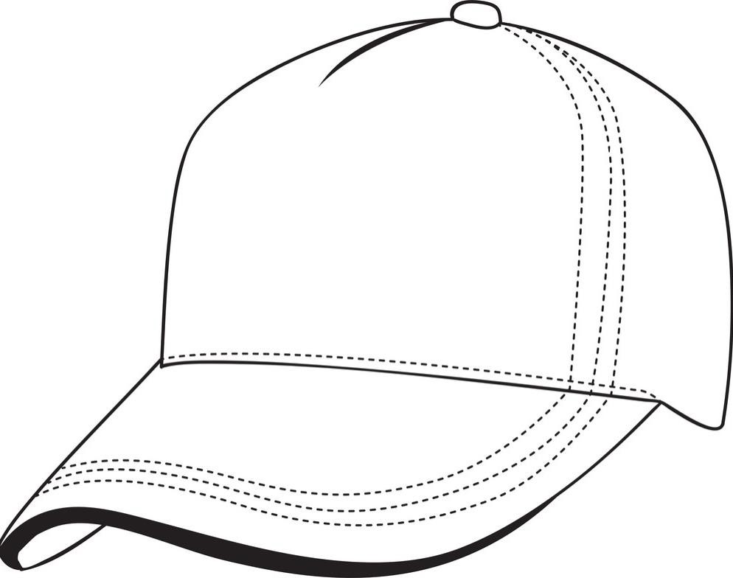

Анықтамалық үлгінің өлшемі: модельді әзірлеу кезінде негіз ретінде тип бас киімінің типтік өлшемдері қабылданды - 58 өлшемі.

Шикізатқа, материалдарға және сатып алынған өнімдерге қойылатын талаптар.
Физика-механикалық көрсеткіштер.
№ п/п | Материалдардың атауы | Материалдардың мақсаты
1. | Жоғарғы мата: PE-65% мақта – 35 % | үстіңгі бөлшектерді жасауға арналған материал
2. | Беттік тығыздығы 220 г\м2
3. | N 44лх-1 арматураланған жіптер | фирмалық қалпақ жасау үшін
4. | Басқа материалдар мен сатып алынған өнімдер: Визор, қақпақ өлшемін реттегішке арналған темір сақиналар
Ескертпелер: шикізат құрамы бойынша ±5% беттік тығыздық бойынша жол берілетін ауытқулар.
Төсемнің, жіптердің, аксессуарлардың түсі негізгі материалдың түсімен үйлесуі керек. Ұзындығы, мөлшері және егжей-тегжейлері бойынша негізгі бөлшектер Тапсырыс берушімен келісіледі.

Толықтығы.
1) жазғы қалпақ.
2) жазғы қалпақ дайындаушы кәсіпорындарда жинақталады.

Таңбалау. Қаптама.
Әрбір өнімде тікелей өнімге немесе алып тастау қиын затбелгіге қолданылатын таңбалау болуы керек.
Ақпарат кез келген бедерлі тәсілмен (оның ішінде бедерлеу, Жібек экрандау, гравюра, құю, штамптау) не тікелей бұйымға немесе бұйымға бекітілген алып тастау қиын затбелгіге алып тастау қиын бояумен қолданылуы тиіс.
Бұйымның қауіптілік көрсеткіштері немесе қолдану саласы ретінде пайдаланылуы мүмкін пиктограмма түріндегі ақпаратты қолдануға жол беріледі. Ақпаратты сақтау, тасымалдау, өткізу және пайдалану кезінде сақтау мерзімі, қызмет ету мерзімі және (немесе) кепілдік мерзімі ішінде ақпаратты оқу оңай болуы керек.
Таңбалау түсінікті, оқуға оңай және қаптаманы алып тастамай-ақ тексеруге болатын бұйымның (жапсырманың) бетіне жағылуы тиіс.
Жазғы қалпақ таңбалануы керек. Таңбалау келесі талаптарға сай болуы керек:
- киімнің өзінде(стигма) немесе оған бекітілген белгіде (тауар жапсырмасында)орналасуға;
- көрнекті және жақсы оқылатын болыңыз;
- күтім циклдерінің тиісті санына төтеп беріңіз.
Таңбалау шрифтінің өлшемі түсінудің қарапайымдылығын қамтамасыз етуі және арнайы киімді пайдалануға кедергі келтірмеуі тиіс.
Тапсырысшыға тапсырған кезде міндетті түрде тауарға мынадай таңбалауды ұсынуға тиіс:
1. Бүйірлік тігісте көрсетілген тігіс жапсырмасы:
- бұйымның атауы (бар болса-модельдің, кодтың, артикулдың атауы,);
- дайындаушының атауы және мекенжайы және (немесе)оның тауар белгісі (бар болса);
- пиктограмманың қорғаныс қасиеттері;
- кеуде қуысы мен бойының толық шеңберіндегі екі іргелес Өлшем;
- Кеден одағының техникалық регламентін белгілеу, оның талаптарына бұйым сәйкес келуі тиіс;
- дайындалған күні (айы, жылы) немесе жарамдылық мерзімі аяқталған күні, егер ол белгіленген болса;
- қорғау сыныбы туралы мәліметтер;
- күтім тәсілдері және жеке қорғану құралын кәдеге жаратуға қойылатын талаптар туралы мәліметтер (күтім бойынша рәміздер) ;
- жеке қорғаныс құралы жасалған құжат туралы мәліметтер;
- ОТК белгісі.
2. Өнімнің екі іргелес өсу мөлшері мен кеуде шеңберін көрсете отырып, мойынға тігілген тігу жапсырмасы.
3. Қағаз ілулі жапсырма:
- бұйымның атауы (бар болса - модельдің, кодтың, артикулдың атауы, лоттың және сатып алудың нөмірі);
- дайындаушының атауы және мекенжайы және (немесе)оның тауар белгісі (бар болса);
- пиктограмманың қорғаныс қасиеттері:
- кеуде қуысы мен бойының толық шеңберіндегі екі іргелес Өлшем;
- Кеден одағының техникалық регламентін белгілеу, оның талаптарына бұйым сәйкес келуі тиіс;
- дайындалған күні (айы, жылы) немесе жарамдылық мерзімі аяқталған күні, егер ол белгіленген болса;
- қорғау сыныбы туралы мәліметтер;
- күтім тәсілдері және жеке қорғану құралын кәдеге жаратуға қойылатын талаптар туралы мәліметтер (күтім бойынша рәміздер) ;
- жеке қорғаныс құралы жасалған құжат туралы мәліметтер;
- ОТК белгісі.
Тауарды сертификатпен немесе сәйкестік декларациясымен міндетті түрде растау.
Жеке қаптаманың болуы міндетті болып табылады.
Бұйымдарды орау тасымалдау және сақтау кезінде тауардың сақталуын қамтамасыз етуі тиіс. Әр қаптаманың алдыңғы жағында оралған бұйымдардың саны мен мөлшері көрсетілген орау жапсырмасы немесе орау парағы болуы керек.

ҚАУІПСІЗДІК ТАЛАПТАРЫ.
Жазғы қалпақ қауіпті немесе зиянды факторлардың туындау көзі және пайдалану кезінде жазатайым оқиғалардың себебі болмауы тиіс.
Арнайы киім дайындауға арналған материалдар, жиынтықтаушы бұйымдар мен фурнитура санитариялық-химиялық, органолептикалық және токсикологиялық-гигиеналық көрсеткіштердің белгіленген нормативтеріне сәйкес келуге тиіс.
Жұмыс киімін кәдеге жарату тәсілдері қоршаған ортаға зиян келтірмеуі керек және өндіруші анықтауы керек.

ӨНДІРУШІНІҢ КЕПІЛДІГІ.
Тұтынушы тасымалдаудың, сақтаудың және пайдалану жөніндегі нұсқаулықтың талаптарын сақтаған кезде арнайы киімге кепілдік мерзімі белгіленеді:
пайдалану-белгіленген тәртіппен бекітілген салалық нормаларға сәйкес;
сақтау - өндірушінің техникалық құжаттамасында белгіленген нормативтерге сәйкес.

Ескерту: тауарды жеткізген кезде Өнім беруші тауардың әрбір бірлігіне паспорт пен сапа сертификатының көшірмесін қоса беруі тиіс.
Өнімді сәйкестікке сертификаттау: ГОСТ 32118-2013 бас киімдер. Жалпы техникалық шарттар.

Тапсырыс беруші:  Өндіріс жөніндегі Директор  Исмагулов М. Б.  ___________________ _________ | Жеткізуші:  ___________________ _________

